01183《财政与税收》导学方案
纪候芳

一、学习对象
课程号 | 课程名称 | 学分 | 管理班 | 学号 | 姓名
00183 | 财政与税收 | 4.0 | 17秋分校金融专科176100201014510 | 1761001461543 | 景超

二、平台登录方法
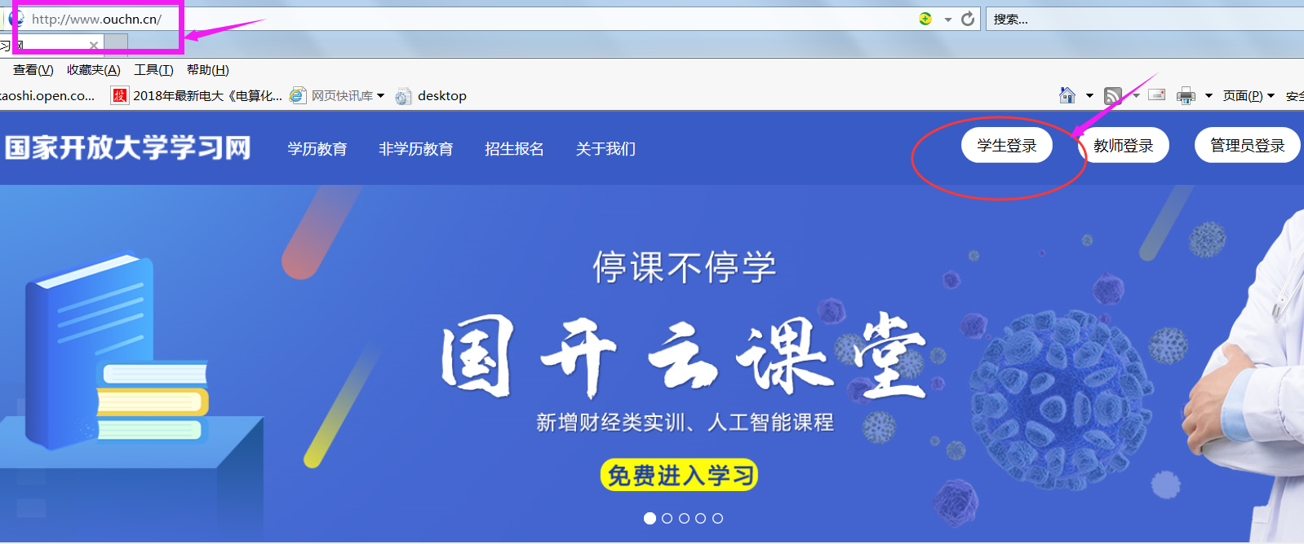
（一）方法一：登陆国家开放大学学习网：http://www.ouchn.cn/点击“学生登录”，输入用户名（学号），密码：8位出生年月日-登录。

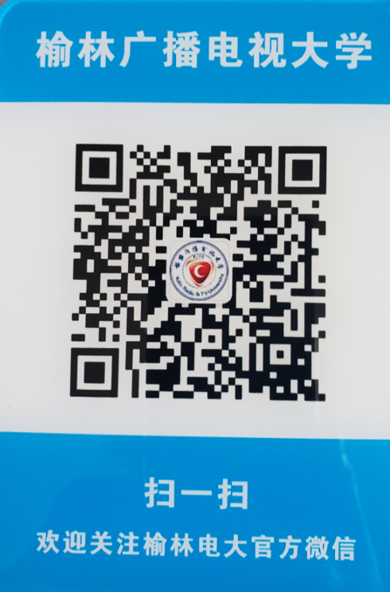
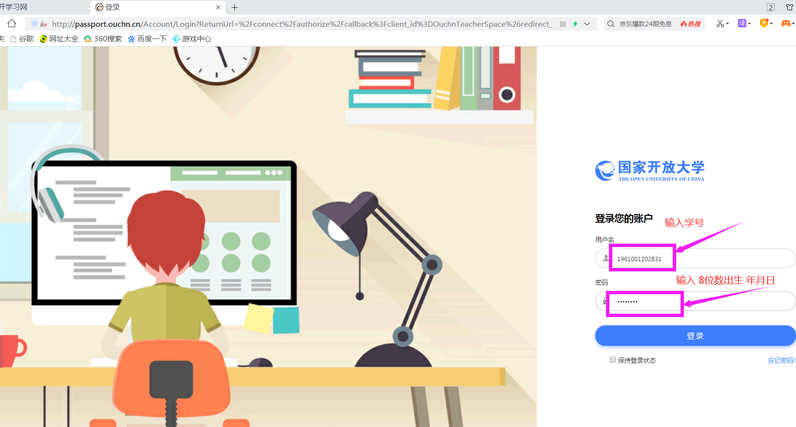
（二）方法二：

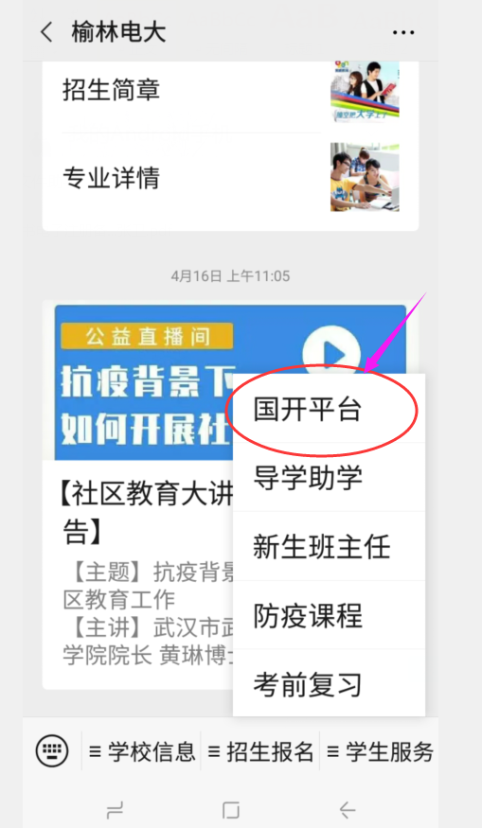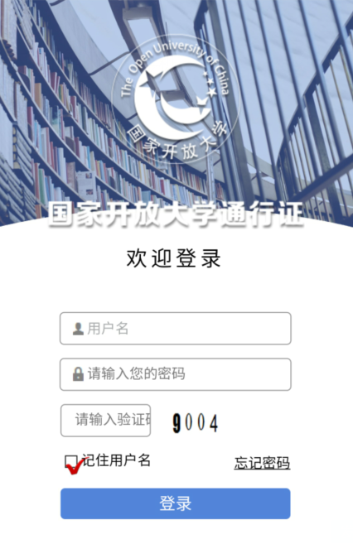

三、课程介绍
（一）课程性质
《财政与税收》是省电大开设的金融专业的一门选修课，是为帮助大家对财政、税收等基本知识的了解和正确运用而设置的一门课程。
（二）课程说明
本课程是在原《国家预算与税收》课程基础上调整而来的， “财政学 ”、 “国家预算 ”、 “税收学 ”、 “中国现行税收制度 ”等在本课程中都有所体现。主要内容包括：财政篇：导言、财政概述、财政支出、财政收入、政府预算、财政政策；税收篇：税收概述、商品税、所得税、财产税、资源税和行为税、税收征收管理。
（三）教学媒体介绍
1、文字教材：陈昌龙主编的《财政与税收》。
2、网络：省电大及市电大教学网。
3、其他学习支持服务手段：面授辅导、BBS讨论、电话答疑等。
四、课程考核方式及
课程形成性考核的具体要求
根据电大财政与税收形成性考核的要求，形成性考核包括网上答疑及集中讨论、4次平时作业，形成性考核成绩每一次100分，各占学期总成绩的25%；
网上答疑及集中讨论分数根据学生参加的情况给定，集中讨论题参见教学一体化设计。
平时作业要随课程进度及时完成，由辅导教师认真批改并给定成绩，作业批改要有评语。
终结性考核
终结性考核以平时作业考核为准。
五、学习方法
（一）全面了解本课程教学资源整体情况，科学合理的组织和使用有关学习资源。
（二）抓住重点，掌握基本概念和基本操作方法，注意知识的前后连贯。
（三）仔细阅读教材，看录像等资源进行上机练习，重视上机实验。
（四）积极参加辅导，参加学习小组活动，解决自己在自学中存在的疑难问题，提高学习的兴趣和学习的自信心。
（五）按时完成规定的基于网络的形成性考核任务。
（六）在学习过程中如果遇到问题：
自动答疑：去“常见问题”搜索您关注的问题；论坛答疑：去“课程讨论”区发帖，向老师和学习伙伴们求助，每人至少发贴15个。
六、完成形考任务的方法
（一）点击“进入课程”
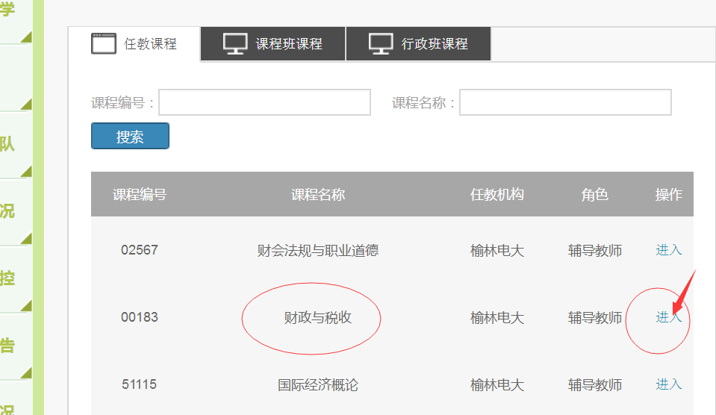

（二）点击“课程考核下面的形考任务”，一共4次形考
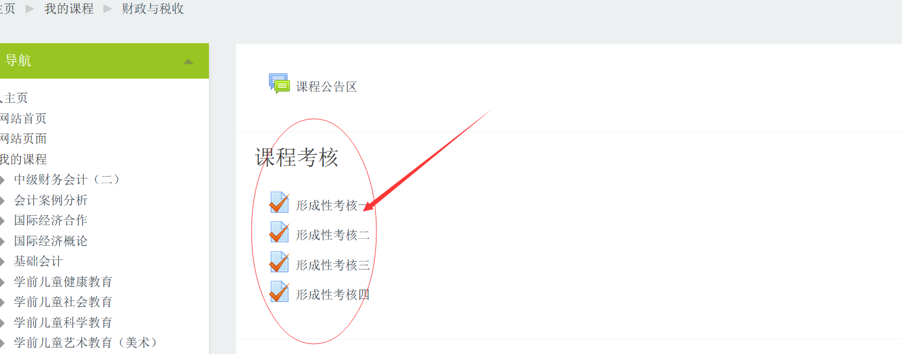

（三）进去后点击形考任务，每做完一页，点击下一页

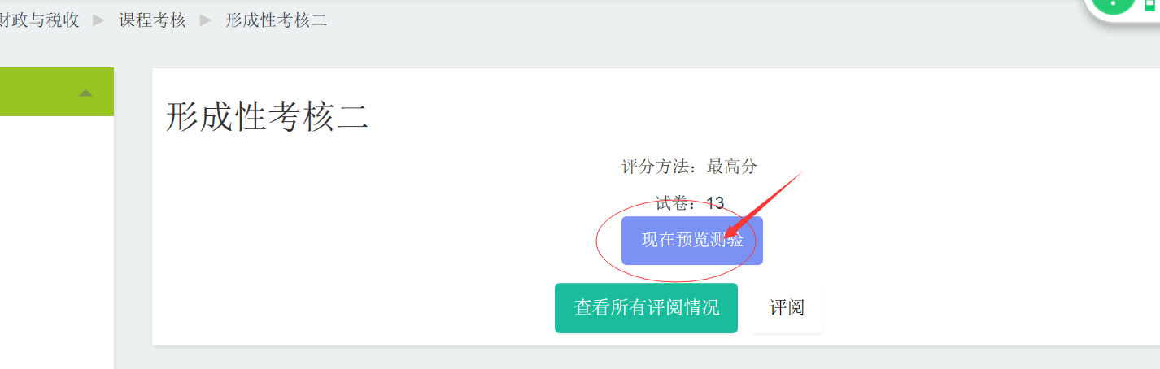

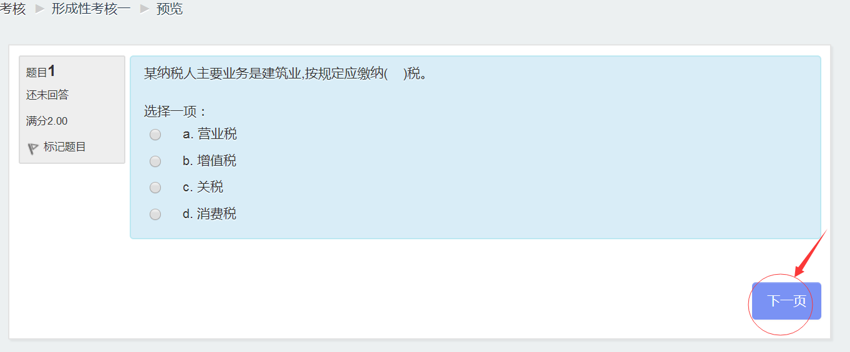

（四）做完后点击结束答题
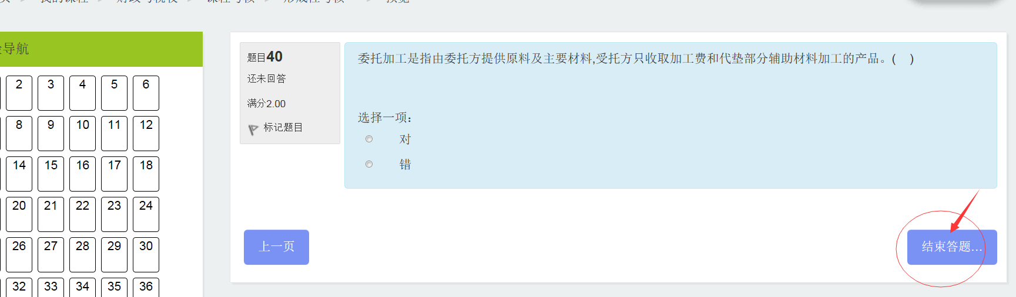

七、课程讨论发帖方法及要求
（一）进入课程主页，点击“通知公告”添加新话题
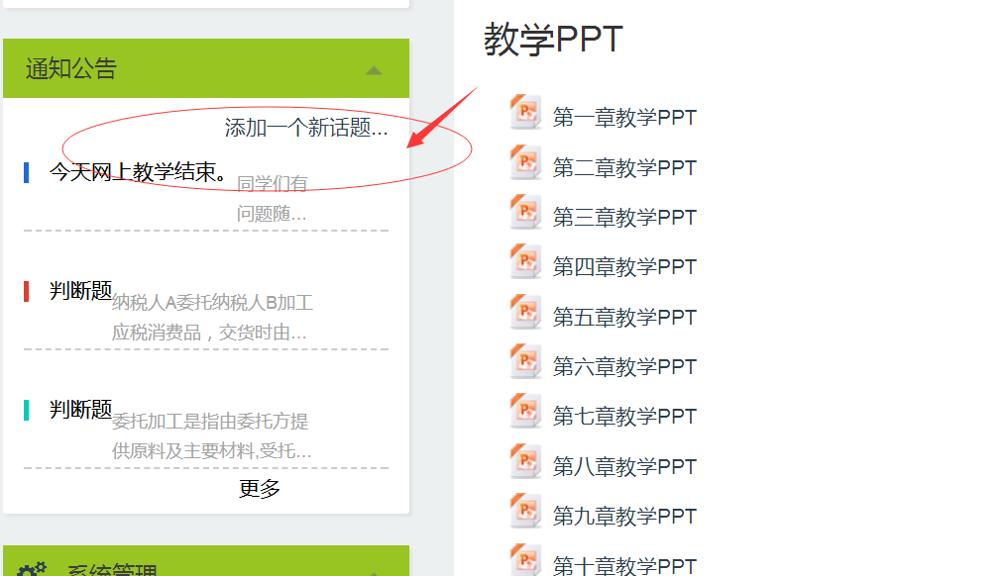

（二）在主题中输入你要提问的问题，在正文处填写问题内容，最后点击“发到讨论区”即可完成发贴子。要求每门课程在国开网课程讨论区发10个以上贴子。

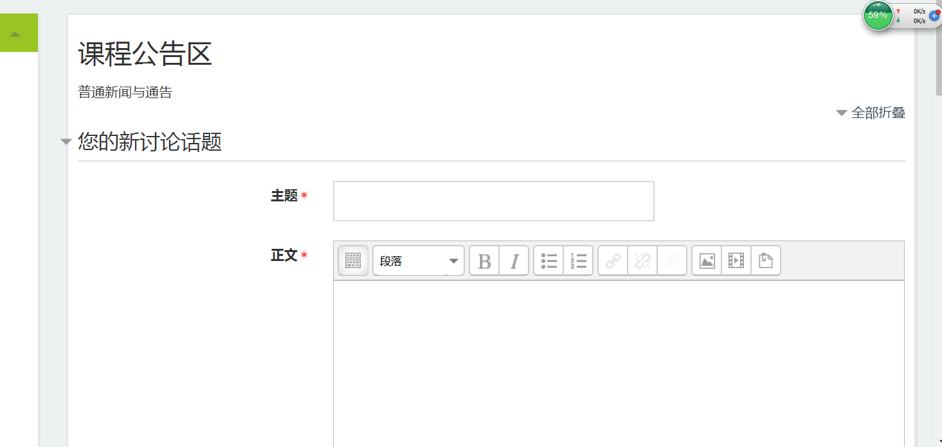

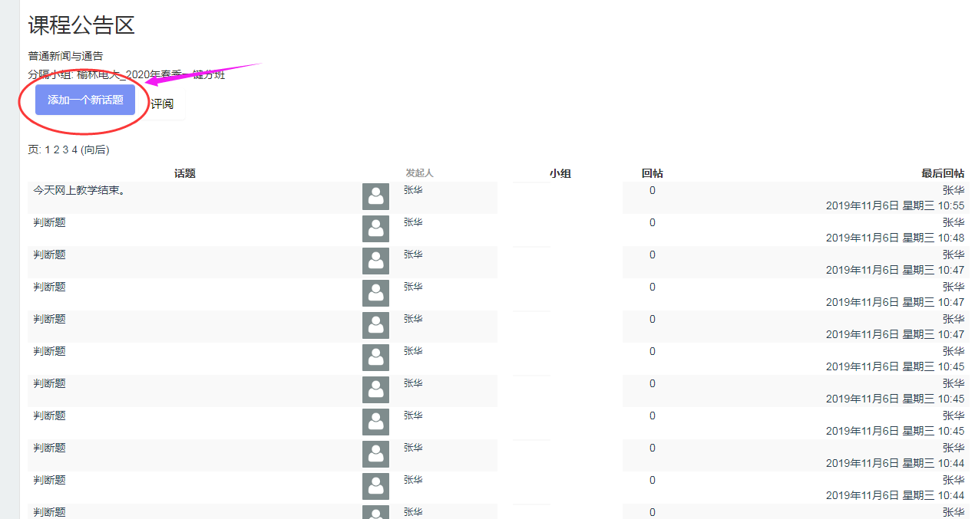

八、教师联系方式：
（一）省电大教师：张华，女，会计学教授，从教30年来，主讲过《高级财务会计》、《中级财务会计》、《会计电算化》、《管理会计》、《成本会计》、《基础会计》、《财务管理》等课程，有丰富的教学经验。现任开放教育会计专业（本科）专业负责人。并负责《中级财务会计#》、《财政与税收》、《高级财务会计》三门课程责任教师。电话：13991160395，邮箱466032379@qq.com;
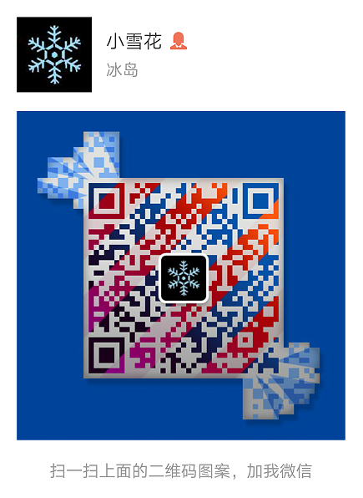
（二）榆林市电大教师：纪候芳 女， 手机号 18991099885邮箱641161109@qq.com

